**Univerzitet u Beogradu**

**Fakultet Organizacionih Nauka**



Dokumentacija za projekat:

What’s the time?

Lazar Stojakovic 2020/0391

Beograd, 2022. godina

# Dobrodošli u What’s the time?

Dobrodošli na sajt naše prodavnice satova gde korisnici i potencijalni kupci mogu pogledati naš raznovrsan asortiman mnogobrojnih luksuznih satova.

### Osnovne informacije o aplikaciji i o timu

Ime aplikacije: “WTT”

Razvoj odrađen uz pomoć : HTML5, CSS3, JavaScript (JQuery)

Razvojni tim:

* Lazar Stojaković 2020-0391

### Uputstvo za korisnike

Sajtu se pristupa preko adrese sajt koja korisnika šalje na početnu stranu.

Početna strana sajta je naslovna strana. Na ***početnoj*** stranici, kao i na ostalim stranama, se najpre uočava pri vrhu navigacioni meni koji korisniku nudi izbor strana u okviru sajta koje može da poseti klikom na link (početna, o nama, kontakt, dostava). Prelaskom miša preko logo-a sa desne strane on se povećava i smanjuje. Klikom jednu od ponudjenih opcija “Muški“ korisnik može da izabere brend sata koji želi i na isti način da obere brend ženskih i dečijih satova.

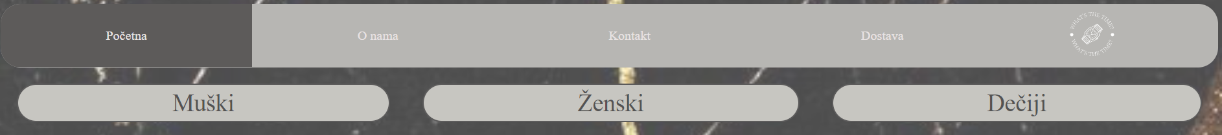

Ispod se nalazi slideshow sa tri slike naše prodavnice i atmosfere, u kome se slike same menjaju na svake dve sekunde.

Ispod, nalazi se footer koji je isti na svakoj strani i na njemu se pokazuje radno vreme, instagram profil i adresa, kao i logo.

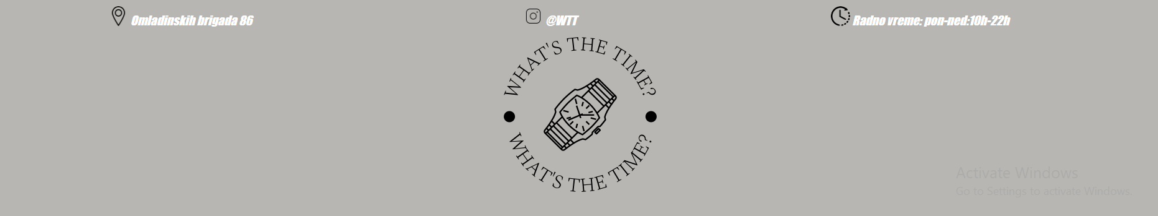

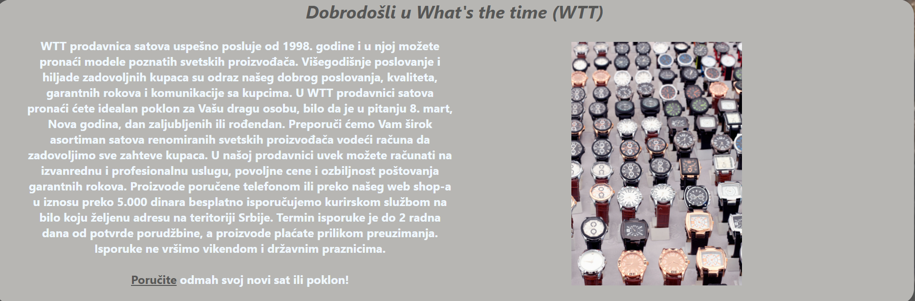

Na stranici ***O Nama*** *prikazan* je jedan paragraf teksta koji govori o istorijatu prodavnice. Takođe prikazuje se i slika. U tekstu je postavljen link koji nas klikom na reč *Poruči* vodi na stranicu Dostava gde možemo da poručimo satove po izboru.

Na trećoj stranici sajta, ***Kontakt****,* možemo videti informacije o prodavnici, kao što su adresa gde se nalazi, broj telefona, i nazivi Facebook i Instagram stranica. Osim ovih informacija, dostupna nam je i mapa koja nam tačno pokazuje lokaciju picerije u vidu Google mape. To nam nudi mogućnost da nam se odmah otvori i najkraća putanja do lokacije.

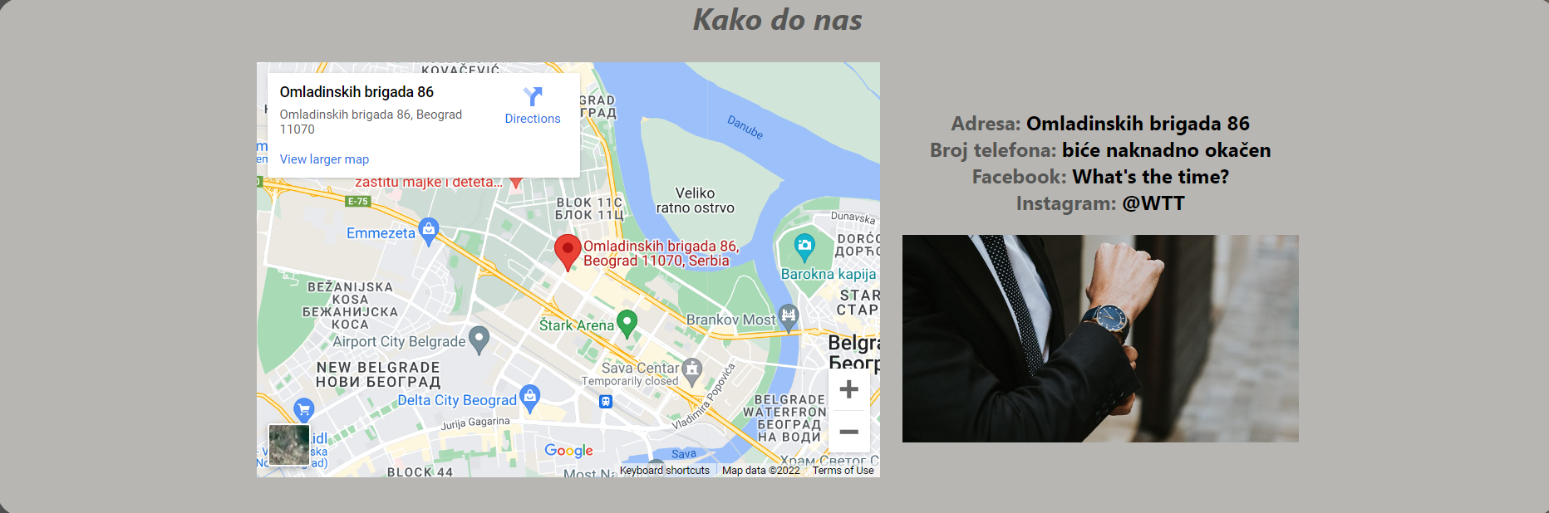

Na poslednjoj stranici sajta, koja se tiče online porudžbine – ***Dostava****,* imamo dostupnu formu za popunjavanje. Na njoj unosimo podatke koji su neophodni da bi se izvršila porudžbina. To obuhvata popunjavanje polja za ime i prezime, kontakt telefon, email adresu i adresu na koju treba dostaviti porudžbinu. Takođe, potrebno je odabrati brend sata koji naručujemo i vrstu sata (muški, ženski ili dečiji). Kada biramo vrstu sata, u vidu padajućeg menija (combo box) imamo izbor svih dostupnih satova. Potrebno je uneti vreme bi korisnik želeo da sat bude dostavljen. Imamo mogućnost da poništimo odgovor, ukoliko želimo da ponovo popunimo sva polja, to postižemo klikom na dugme „**Poništi odgovor**“.

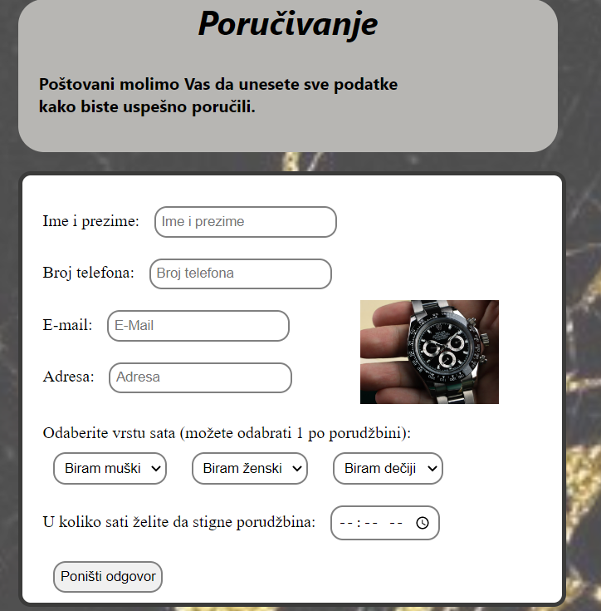 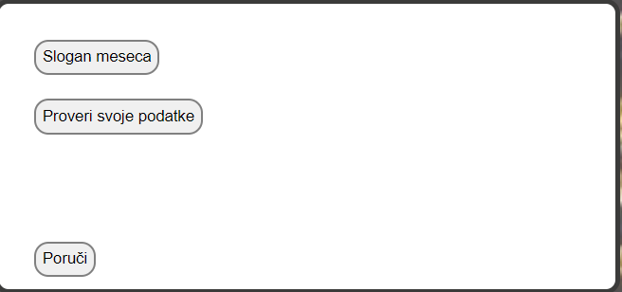

Postoji i dugme „***Pogledaj specijalitet meseca“***, koje nam pokazuje odabrani slogan meseca vezan za satove i vreme, a kada se klikne na njega i natpis postepeno nestaje (fade out).

Ispod njega je dugme **„Proveri svoje podatke“** gde klikom možemo da proverimo sve podatke koje smo uneli pre nego što izvršimo porudžbinu.

Na kraju je dugme „***Poruči“***  kojim završavamo proces poručivanja.

Ukoliko ne unesemo neke od zahtevanih podataka sajt nam ne dozvoljava da završimo porudžbinu i pokazuje nam poruku sa informacijom o tome koje polje nismo popunili. Ukoliko nije uneta ispravna adresa (nema znaka @) takođe neće biti moguće izvršiti porudžbinu.  
Ukoliko su svi podaci uneti ispravno, sajt će nam izbaciti obaveštenje o tome i potrvrdu uspešne porudžbine.

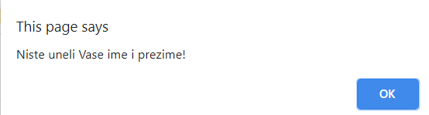

### Objašnjenja karakterističnih delova koda sajta

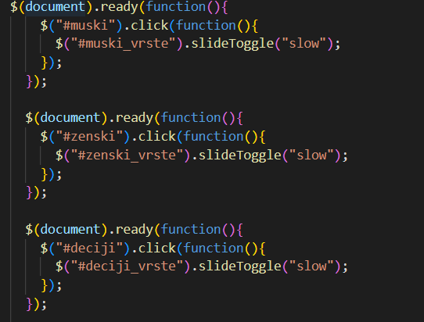

Sledeći deo koda je deo gde je iskorišćen JQuery plug-in koji služi za pravljenje padajućeg menija, koji se može videti na početnoj stranici sajta.

Ovaj deo je kucan u JavaScript-u u dokumentu **script.js** .

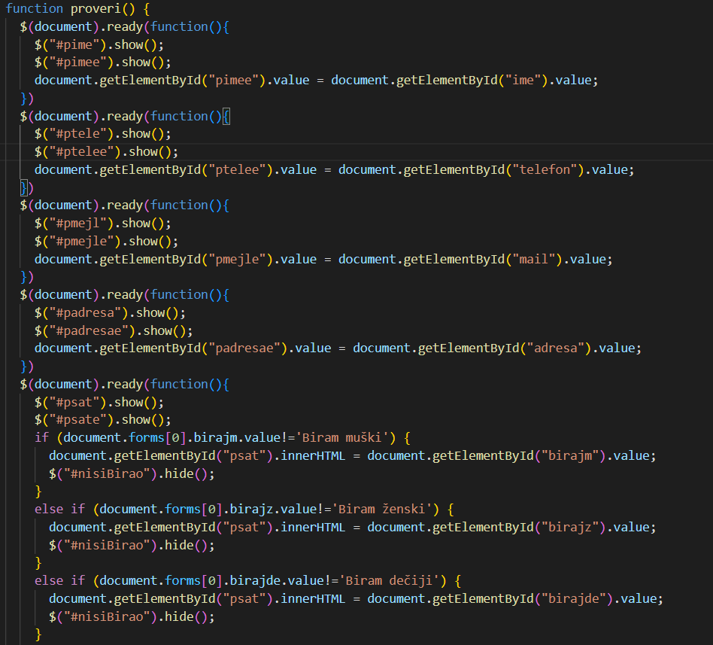

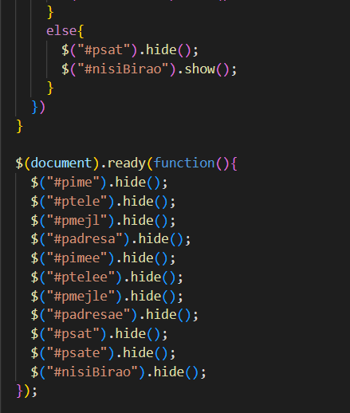

Prikazan deo koda se nalazi u dokumentu **forma.js** i služi za prikaz podataka koje je korisnik već uneo u formu kako bi mogao da proveri da li ih je tačno uneo. Paragrafi i inputi koji se pojavljuju klikom na dugme, a oni su prvobitno sakriveni korišćenjem: *$(#id_paragrafa_ili_inputa).hide();*

Klikom na dugme paragrafi i inputi se pojavljuju korišćenjem opcije .*show()* i dodeljuje se value inputa da bude isti kao što je korisnik uneo u input forme. Takođe, prikazuje se i odabrana poslastica iz combo box-a. Ukoliko je odabran muški sat prikazaće na primer: *„Poručili ste: Armani“* , na isti način funkcioniše i za opciju sa ženskim i dečijim, a ako nije odabrana ni jedna opcija onda se pojavljuje paragraf *„Niste odabrali sat, molimo Vas odaberite“* .